ЧЕТВЕРТОЕ ОТКРЫТОЕ ПЕРВЕНСТВО МИРА КИОКУСИНКАЙ СРЕДИ ЮНОШЕЙ, ДЕВУШЕК, ЮНИОРОВ И ЮНИОРОК ПО КУМИТЭ
Даты проведения: 19–22 декабря 2014 г.
Условия допуска к чемпионату
К участию в соревнованиях допускаются представители национальных федераций Кёкусин, входящих в Kyokushin World Union (KWU), прошедшие отбор на национальных первенствах с приглашением всех заинтересованных групп Кёкусин в данной стране, имеющие квалификацию не ниже 6 кю, в возрасте от 12 до 17 полных лет включительно на день проведения соревнований. Каждая страна может представить по 4 человека в каждой весовой категории.
Расписание мероприятий
Дата | Время | Мероприятие | Место
19 декабря 2014 г. |  | Прибытие команд, самостоятельное размещение в гостиницах
19 декабря 2014 г. | 11:00–17:00 | Взвешивание спортсменов и проверка документов | Московском центр боевых искусств (Москва, Варшавское шоссе, 118, корпус 1)
19 декабря 2014 г. | 18:00–20:00 | Судейский семинар
20 декабря 2014 г. | 10:00–19:00 | Бои до полуфиналов включительно | Московском центр боевых искусств (Москва, Варшавское шоссе, 118, корпус 1)
21 декабря 2014 г. | 10:00–10:30 | Торжественное открытие | Московском центр боевых искусств (Москва, Варшавское шоссе, 118, корпус 1)
21 декабря 2014 г. | 10:30–14:30 | Бои за 3-е место, бои за 1-е место
21 декабря 2014 г. | 15:00 | Церемония награждения
22 декабря 2014 г. |  | Выезд из гостиниц, разъезд команд
Финансовые условия
Стартовый взнос для участников Первенства – 2000 руб. с человека.
Расходы, связанные с командированием участников, руководителей делегаций, тренеров в составе делегации на соревнования (проезд, размещение, питание, суточные и др. расходы), несут командирующие их организации.
Судьям, допущенным к обслуживанию Первенства, организаторы предоставляют бесплатное размещение в течение трех ночей в период с 19-22 декабря 2014 г. в двухместных номерах в гостиницах, обслуживающих проведение Первенства. Если судья предпочтет остановиться в другой гостинице, организаторы Первенства компенсируют его проживание из расчета стоимости за место в двухместном номере гостиницы «Эридан» (Москва, Балаклавский проспект, 2, к. 2). Также организаторы берут на себя обеспечение судей, допущенных к судейству, горячими обедами в дни проведения соревнований – 20 и 21 декабря 2014 г.
Заявки на участие
Срок подачи предварительных заявок (Приложение 1): до 01 ноября 2014 г.
Срок подачи официальных (уточненных) заявок и индивидуальных заявок спортсменов (Приложение 2) по электронной почте: до 12 ноября 2014 г.
Внимание! Без подачи предварительной заявки официальная заявка не принимается.
Заявки принимаются только установленной формы в печатном виде. Заявка должна быть подписана и заверена руководителем и печатью национальной Федерации (или уполномоченным лицом), подписана и заверена личной печатью врача, который обязан заверить допуск каждого спортсмена. Количество допущенных спортсменов в заявке указывается прописью. Оригинал заявки вместе со всеми необходимыми документами предоставляется представителем команды в мандатную комиссию.
Заявки принимаются по адресу:
E-mail: kwuchamp2014@gmail.com
Телефон: (495) 649-35-48
факс: (495) 649-35-50
Адрес оргкомитета:
109316, Москва, Волгоградский проспект, дом 42, корпус 8.
org@kyokushinkan.ru
www.kyokushinkan.ru
Аккредитация журналистов и фото-видео корреспондентов
От страны допускается 1 журналист и 2 фото-видео корреспондента.
Аккредитация будет проходить на мандатной комиссии 19 декабря 2014 г. с 11:00 до 17:00 и 20 декабря 2014 г. с 9:00 до 10:00 в МЦБИ (Варшавское шоссе, 118, корпус 1).
Имя журналиста/корреспондента с указанием статуса необходимо вписать в форму общей заявки делегации (Приложение 5).
Заявка на аккредитацию принимается в свободной форме.
Информация для спонсоров
Оргкомитет Первенства приглашает к сотрудничеству заинтересованных лиц.
За подробной информацией обращаться по адресу: adulina@kyokushinkan.ru.
Общие правила
Соревнования проводятся по правилам KWU, которые размещены на официальном сайте – www.kwunion.com
Судьи
Допускается 3 человека от страны, имеющие опыт судейства соревнований подобного уровня. Точное количество определяет оргкомитет соревнований. Заявка на судейство – Приложение 4.
Награды
Условия подведения итогов
Спортивные соревнования по кумитэ проводятся по системе с выбыванием после одного поражения. Проводятся бои за 3-е место. В командном зачете подсчитываются очки участников команд во всех возрастных и весовых категориях: за 1-е место – 6 очков, за 2-е место – 4 очка, за 3-е место – 2 очка. В случае равенства суммы очков у 2 или более команд, преимущество имеет та, у которой больше 1-х мест, затем учитываются 2-е места и в последнюю очередь – 3-и места.
Награждение победителей и призеров
Победители и призеры соревнований (1-3 место) награждаются медалями и дипломами, а также кубками соответствующих степеней. В командном зачете команда, набравшая наибольшее количество очков, награждается кубком. Дополнительно могут устанавливаться призы спонсорами и другими организациями.
Весовые категории и состав команд
Состав бойцов и численный состав команды:
- официальный представитель команды – 1 чел.;
- тренер – 3 чел.
- спортсмены – до 4 бойцов в каждой категории;
- врач команды – 1 чел.;
- судьи – 3 чел.
№ | Возрастная категория | Весовая категория
1 | Юноши 12–13 лет | 35, 40, 45, 50, 55, 55+
2 | Девушки 12–13 лет | 40, 45, 50, 50+
3 | Юноши 14–15 лет | 45, 50, 55, 60, 65, 65+
4 | Девушки 14–15 лет | 45, 50, 55, 60, 60+
5 | Юноши 16–17 лет | 55, 60, 65, 70, 75, 75+
6 | Девушки 16–17 лет | 50, 55, 60, 65, 65+
Возраст спортсмена определяется на день прохождения мандатной комиссии, т.е. на 19 декабря 2014 г.
Требования к бойцам соревнований
На мандатной комиссии руководитель команды предоставляет оригинал заявки, а каждый боец должен иметь следующие документы:
- общегражданский паспорт или свидетельство о рождении (для несовершеннолетних участников);
- документ, подтверждающий спортивную и стилевую квалификацию (спортивная разрядная книжка, будо-паспорт или международная карточка);
- для граждан РФ полис обязательного медицинского страхования (оригинал);
- договор страхования от несчастного случая, действительный на момент соревнований (оригинал);
- письменное разрешение на участие от обоих родителей;
- допуск спортивного врача к участию в соревнованиях, оформленный в заявке команды личной круглой печатью и треугольной печатью спортивного диспансера, проставленными не позднее 10 дней на момент проведения соревнований.
Защита
Каждый боец, допущенный к соревнованиям, должен иметь:
- белое доги и пояс, соответствующий квалификации спортсмена-участника, при этом разрешаются нашивки и эмблемы в соответствии с правилами KWU;
- индивидуальную раковину на пах для юношей и юниоров, для девушек и юниорок – по желанию;
- нагрудник установленного образца – для девушек и юниорок;
- протекторы на голень и подъем стопы – обязательны для всех категорий;
- накладки на руки – обязательны для всех категорий;
- шлем – для участников обоих полов (в случае отсутствия у спортсменов шлемов, отвечающих заявленным требованиям, организаторами предоставляются шлемы и обеззараживающее средство для их протирки);
- капа (протектор ротовой полости) – по желанию, кроме случая, когда спортсмен носит брекеты;
- наколенники, налокотники – по желанию.
Все средства защиты должны быть предоставлены на мандатную комиссию для проведения маркировки KWU.
ВНИМАНИЕ! Все средства защиты должны быть индивидуальны у каждого бойца!
Регламент поединков
Возрастная группа «юноши / девушки» (12-13 лет)
Младшие юноши (12-13 лет)
Отборочные бои: 2 минуты + 1 минута + взвешивание (разница в весе 2,5 и более кг) + 1 минута.
Полуфинальные и финальные бои: 2 минуты + 1 минута + взвешивание (разница в весе 2,5 и более кг) + 1 минута.
Младшие девушки (12-13 лет)
Отборочные бои: 2 минуты + 1 минута + взвешивание (разница в весе 2,5 и более кг) + 1 минута.
Полуфинальные и финальные бои: 2 минуты + 1 минута + взвешивание (разница в весе 2,5 и более кг) + 1 минута.
Старшие юноши (14-15 лет)
Отборочные бои: 2 минуты + 1 минута + взвешивание (разница в весе 2,5 и более кг) + 1 минута.
Полуфинальные и финальные бои: 2 минуты + 1 минута + 1 минута + взвешивание (разница в весе 2,5 и более кг) + 1 минута.
Старшие девушки (14-15 лет)
Отборочные бои: 2 минуты + 1 минута + взвешивание (разница в весе 2,5 и более кг) + 1 минута.
Полуфинальные и финальные бои: 2 минуты + 1 минута + 1 минута + взвешивание (разница в весе 2,5 и более кг) + 1 минута.
Возрастная группа «юниоры / юниорки» (16-17 лет)
Юниоры (16-17 лет)
Отборочные бои: 2 минуты + 2 минуты + взвешивание (разница в весе более 3 кг) + 1 минута.
Полуфинальные и финальные бои: 2 минуты + 2 минуты + 1 минута + взвешивание (разница в весе 3 и более кг) + 1 минута.
Юниорки (16-17 лет)
Отборочные бои: 2 минуты + 2 минуты + взвешивание (разница в весе более 3 кг) + 1 минута.
Полуфинальные и финальные бои: 2 минуты + 2 минуты + 1 минута + взвешивание (разница в весе 3 и более кг) + 1 минута.
Место проведения соревнований
Московский центр боевых искусств (МЦБИ)
Москва, Варшавское шоссе, дом 118, корпус 1.
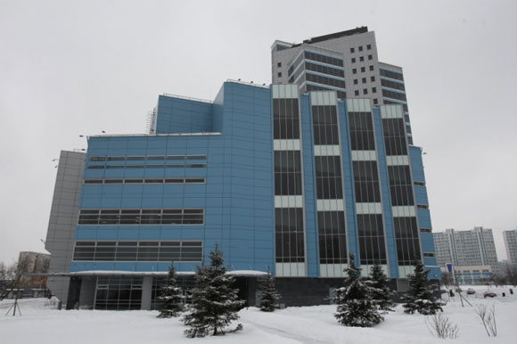

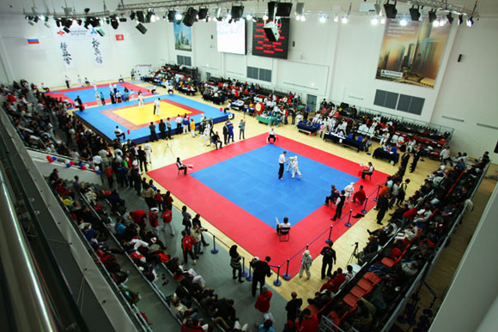
Как добраться

Варшавское шоссе, д. 118, к. 1
(вход со стороны Сумского проезда)
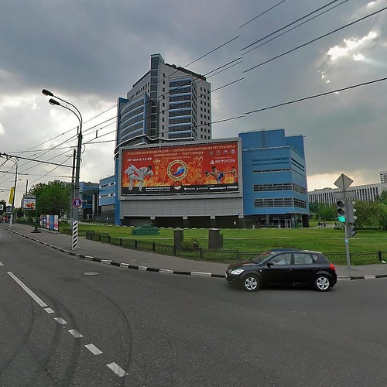

Ближайшие станции метро:

«Южная» (последний вагон из центра, автобусы № 147, 675, 225 остановка «Торговый центр»)
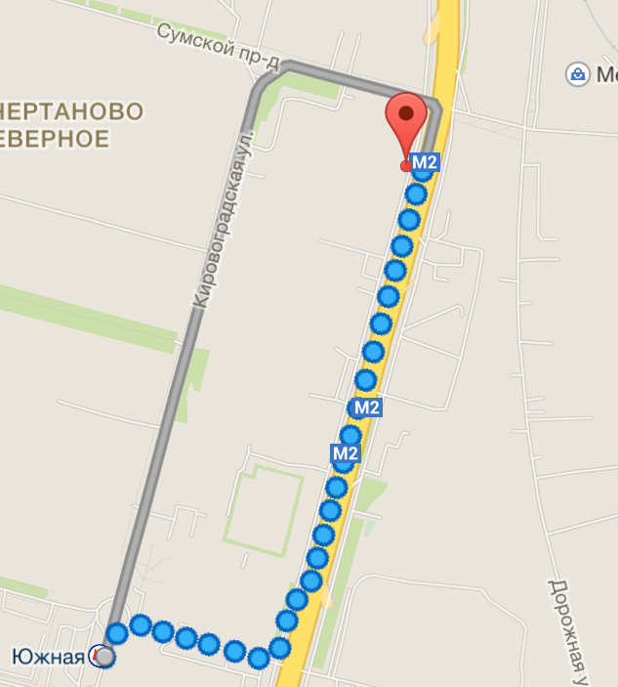

«Чертановская» (Первый вагон из центра, из стеклянных дверей налево, пешком по направлению к Сумскому проезду или на автобусе № 671 до остановки «Торговый центр»)
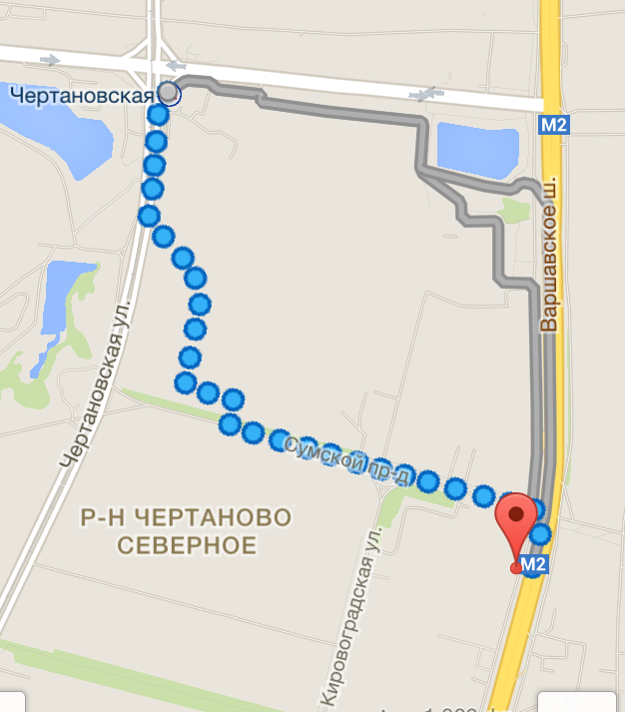

«Варшавская» (Первый вагон из центра, из стеклянных дверей налево, на любом транспорте в сторону области по Варшавскому шоссе, 4 остановка «Торговый центр»)
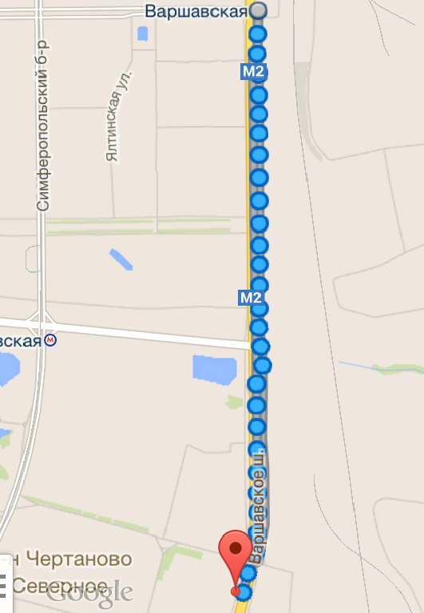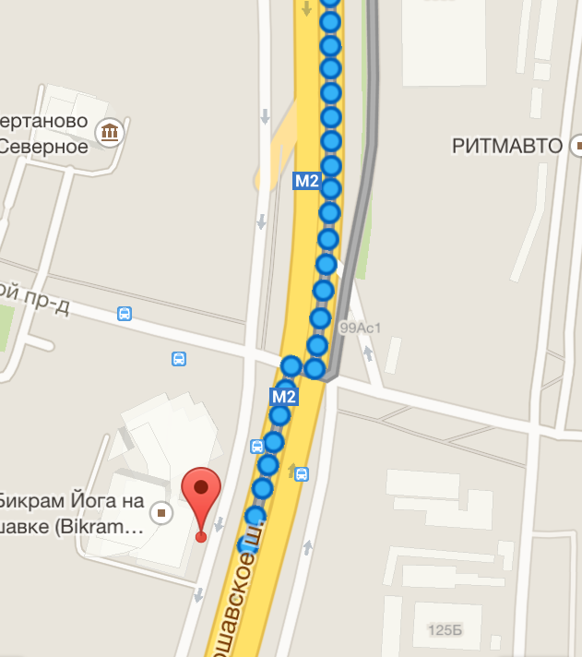
Расположение МЦБИ (места проведения соревнований) на карте Москвы

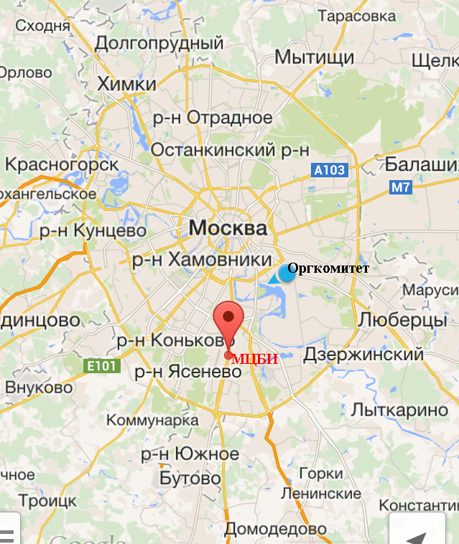
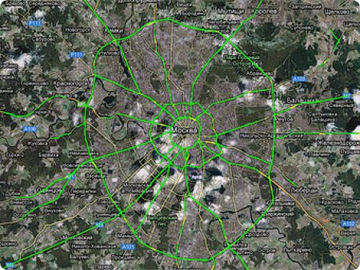

Гостиницы Москвы в шаговой доступности от МЦБИ

«Катерина Парк»
Кировоградская, 11
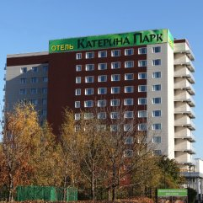

«Эридан-1»
Балаклавский проспект, дом 2, корпус 2
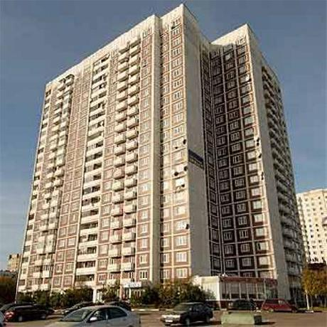

Список гостиниц Москвы (по удаленности от места проведения соревнований)

№ | Название гостиницы | Адрес | Контактная информация | Стоимость | Питание | Конференц-зал | Предоплата
1 | «Эридан-1» | Балаклавский пр., 2, к. 2; | 8(495)3168259,  88005559338 (бесплатный)  www.eridanhotel.ru | Однокомнатный (до 2 чел.) – 4366 руб.,  двухкомнатный (2 чел.) – 5015 руб.,  трехкомнатный (до 4 чел.) – 5428 руб. | ресторан, бар | в МЦБИ | нет
2 | «Битца» | Балаклавский проспект, 33 | 8(800)5555115 (бесплатно и круглосуточно),  8(495)7267719 | Одноместный – 3900 руб.,  двухместный – 4500 руб., трехместный – 4800 руб. | ресторан «Битцевский очаг», бар, включен завтрак | конференц-зал | нет
3 | «Катерина Парк»  (визовая поддержка) | Кировоградская, 11 | 8(495)9330404, www.katerinahotels.ru | Одноместный (можно 2 чел., 2 кровати) – от 3900 руб., стандартный номер с двумя раздельными кроватями (до 2 чел.) – от 4500 руб.  Люкс (до 3 чел., 2-х спальная кровать + диван) - 8500 руб. | ресторан, бар, включен завтрак | конференц-зал | нет
4 | «Гостиница Москомспорта» | Кировоградская, 21, кор.1 | 8(495)3885936,  8(495)6578618, bron@mossport-hotel.ru | Одноместный – от 3500 руб.,  двухместный (2 раздельные кровати / 1 двуспальная кровать) – от 5400 руб. | кафе «Спорт-Микс» | конференц-зал | 100%
5 | «Эридан-2» | Кировоградская ул.,32 | 8(495)3158898,  www.eridanhotel.ru | Однокомнатный (до 2 чел.) – 4366 руб.,  двухкомнатный (2 чел., 1 кровать) – 5015 руб.,  трехкомнатный (до 4 чел.) – 5428 руб. | ресторан, бар | в МЦБИ | нет
6 | «РосЛесПром» | Варшавское шоссе, 145, к. 8 | 8(495)3817729, www.rosleshotel.ru | Одноместный (2 человек - доплата) – 2250 руб., двухместный (2 кровати) – 2800 руб.,  люкс (две комнаты) – 4140 руб. | кафе, бар, включен завтрак | нет | нет
7 | «Орехово»  (визовая поддержка) | м. «Орехово», Шипиловский проезд, 43, корпуса 1, 2 | 8(495)3434343,  8(495)3430911,  booking@orekhovo-hotel.ru | Одноместный эконом – от 1900 руб.;  Двухместный эконом (2 кровати) – 2600 руб.,  Эконом-плюс (кухня, 1 чел.) - 1950 руб.  Эконом-плюс (кухня, 2 чел.) - 2700 руб. | ресторан, бар, кафе | комната переговоров | 100%
8 | «Измайлово Бета»  (визовая поддержка) | Измайловское шоссе, 72 | 8(495)7929850  8(496)7929913, bron@hotelbeta.ru | Стандартный номер (1 чел., возможно 2 чел.) – от 2490 руб.,  Бизнес-класс (1-2 чел.) – от 2590 руб., Бизнес-плюс (1-2 чел.) – от 2690 руб. | ресторан, бары | конференц-залы, переговорные комнаты | нет
9 | «Измайлово Альфа»  (визовая поддержка) | м. «Партизанская», Измайловское шоссе, 71, к. А | 8(800)1004300 (бесплатно), 8(499)1664602, reservations@alfa-hotel.ru | Бизнес (2 чел.) – от 2880 руб.,  Супериор (2 чел., 1 кровать) – 3240 руб.,  Люкс (2 чел., 1 кровать) – 4590 руб.  Скидка детям до 12 лет 25%. | «шведский стол», «шведский стол VIP» | конференц-зал, конференц-зал vip, комната переговоров, зал-трансформер | нет

Добро пожаловать в Москву!
